LISTADOS DE DATOS EN PLANTILLAS MEDIANTE USO DE LA BASE DE DATOS(ORM) Y VISTAS

Mediante una vista, se pueden seleccionar todos los objetos a partir del ORM y devolverlos a una plantilla previamente creada como un objeto a través de render().
La vista se referencia en las urls.py.
La plantillas pueden editarse o dar estilos mediante Bootstrap(getbootstrap.com).

CREAR UN SUPERUSUARIO

Abrir una terminal en VisualStudio y ejecutar el comando dentro de la carpeta del proyecto el comando :python manage.py createsuperuser.
Una vez ejecutado pedirá un nombre, un email y un password, ya completada esta información se podra ver el superusuario creado en postgreSQL en la base de datos de trabajo en la tabla auth_user.

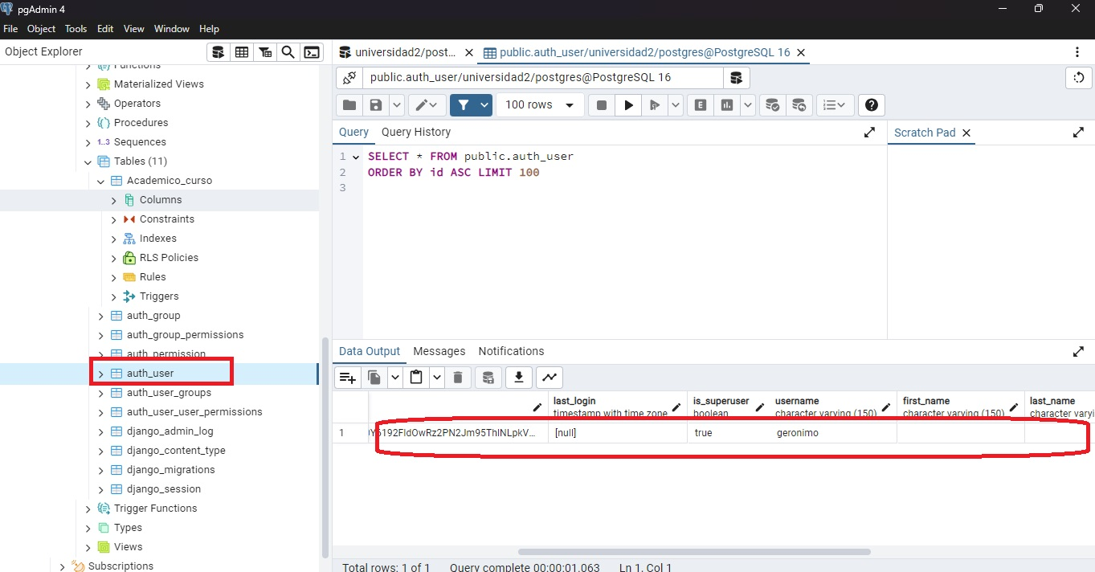
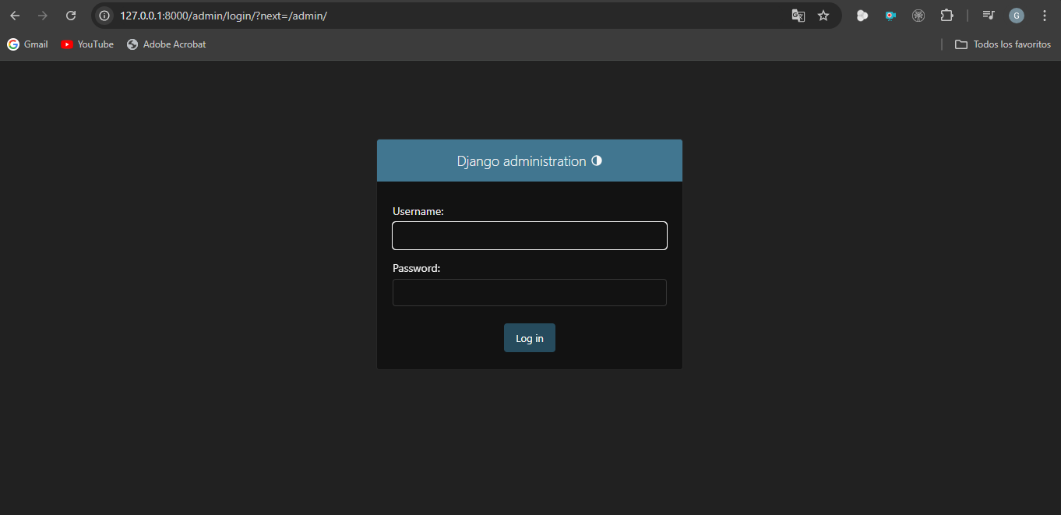
Al dar inicio al servidor con el comando python manage.py runserver e introducir esta url en le navegador: http://127.0.0.1:8000/admin, se podra ver una ventana que pide el nombre y password del superuser

Esto lo crea Django. Al introducir los datos de usuario y contraseña se abre el panel de administración.

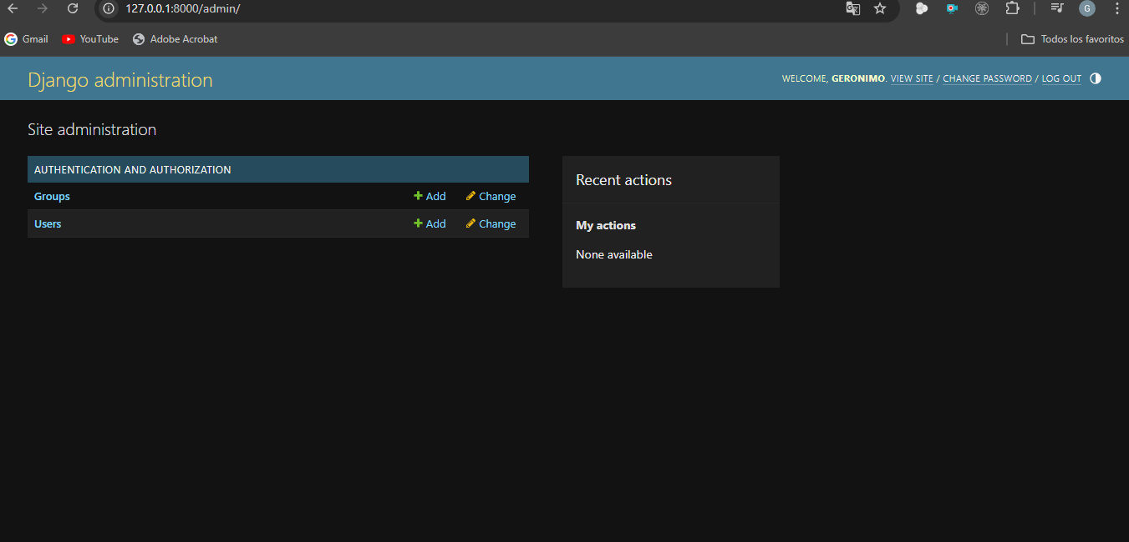
Dentro del archivo admin.py se registra Curso con el que se viene trabajando para poder administrarlo desde el panel de Django.
Esto se hace mediante register() dentro de admin.py se corre servidor y luego ya aparece en el panel

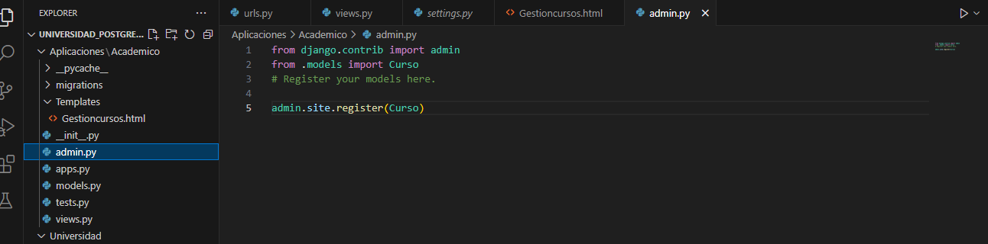
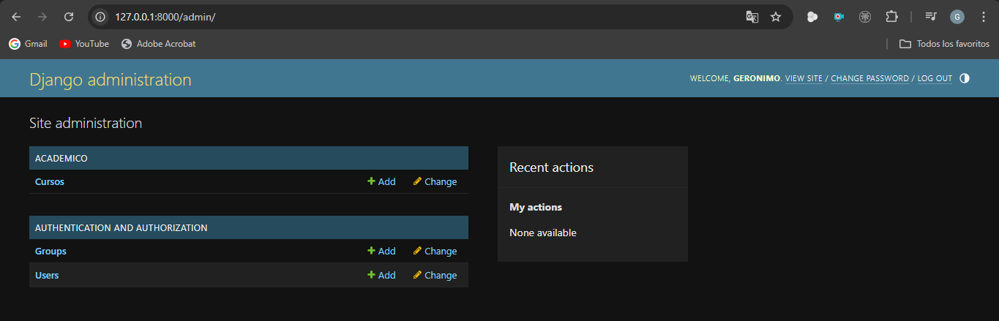
Al hacer click en Cursos, se pueden ver todas las asignaturas que tiene el curso y dentro de las asignaturas se pueden editar los campos, eliminar o agregar nuevos cursos.

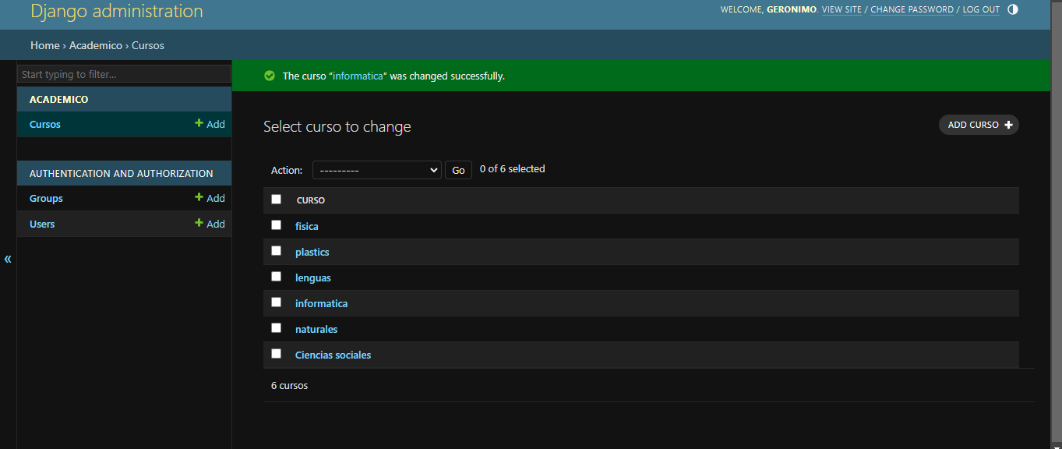
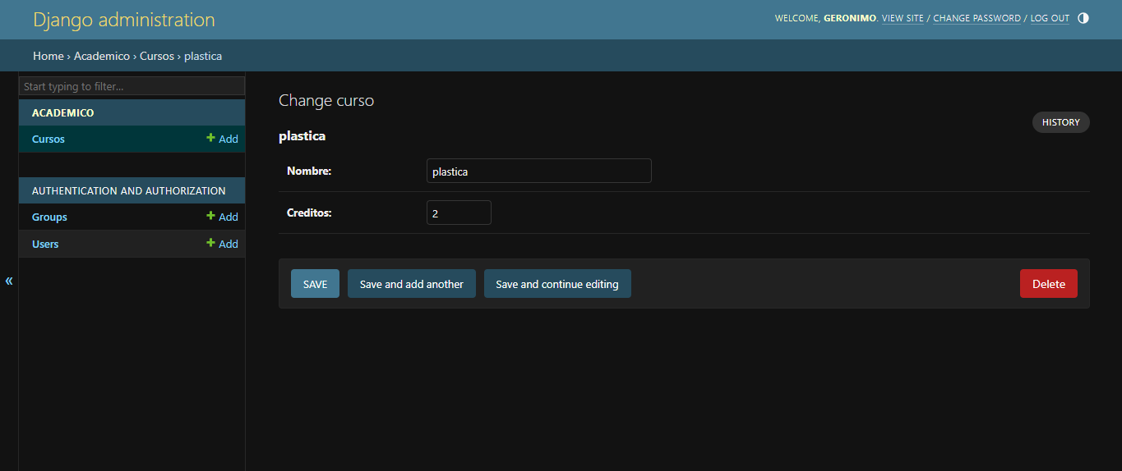
Este panel de navegación aparece con por defecto, pero se pueden agregar acciones, filtros entre otras funcionalidades que permiten facilitar búsquedas.
Esto se hace desde admin.py, por ejemplo creando una clase CursoAdmin que herede clase curso.
En admin.py se muestra comentado algunas instrucciones que se agregan, en este caso seleccione agregar filtro por crédito y a continuación se muestra una captura como aparece en el costado derecho la opción de filtrar por créditos.
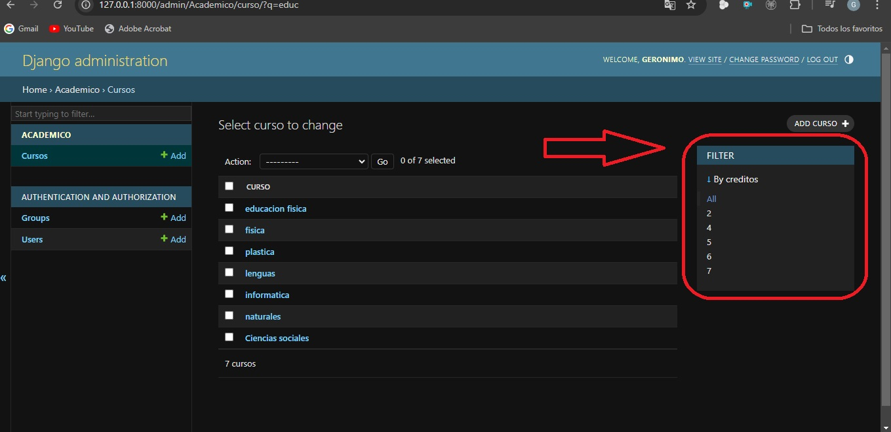

Otras opciones aparecen comentadas en el archivos admin.py para descomentar y correr servidor para verlas efectuadas.

